Załącznik nr 5 do SIWZ
OPIS TECHNICZNY
- Przedmiot zamówienia
Przedmiotem zamówienia jest: Przebudowa pomieszczeń X kondygnacji w budynku B MIR-PIB w Gdyni przy ul. Kołłątaja 1 – Etap IV, w zakresie której występują następujące elementy:
- roboty rozbiórkowe,
- roboty murarskie,
- roboty elektryczne,
- roboty sanitarne,
- powłoki malarskie,
- stolarka drzwiowa
- roboty posadzkarskie,
- zabudowy GK.
Szczegółowy opis przedmiotu zamówienia, zakres i wymagania wykonania i odbioru robót budowlanych określa niniejszy Opis techniczny z załącznikami oraz STWIORB.
CPV:
CPV 45110000-1, CPV 45262500-6, CPV 45442100-7, CPV 45400000, CPV 45330000-9, CPV 45432130-4
Niniejszy opis przedmiotu zamówienia określają przedmiot zamówienia dając Wykonawcom pełną wiedzę o zamówieniu i w sposób umożliwiający złożenie kompletnej oferty zgodnie z zasadami Prawa Zamówień Publicznych.

- Stan istniejący
Poniższy szkic wskazuje pomieszczenia (zakreskowane) objęte przedmiotową przebudową.
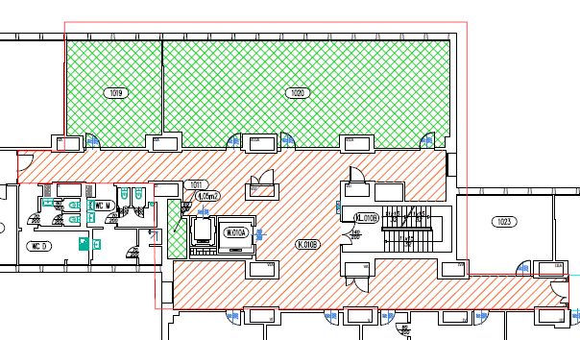
- Pomieszczenia biurowe 1011, 1019, 1020
- Posadzki: posadzki wykończone wykładziną dywanową w kolorze niebieskim, cokoły wykonane z wykładziny dywanowej.
- Ściany: ściany wykończone farbą w kolorze żółtym.
- Stolarka okienna: okna białe PCV, białe plastikowe parapety.
- Stolarka drzwiowa: drewniana stolarka drzwiowa wewnętrzna, wymiary skrzydła 90x200 cm.
- Instalacje: elektryczna, teletechniczna oraz nowa instalacja systemu SAP i DSO (czujki oraz głośniki ppoż).
- Wyposażenie: w pomieszczeniach znajdują się grzejniki żeberkowe oraz oprawy oświetleniowe.
- Wysokość kondygnacji 3,20 m.

- Przestrzeń komunikacyjna K.010B
- Posadzki: posadzki wykończone wykładziną PCV w kolorze niebieskim, cokoły wykonane również z wykładziny PCV.
- Ściany: ściany wykończone farbą w kolorze żółtym.
- Stolarka drzwiowa: drzwi do szachtu technicznego stalowe, wymiar skrzydła w świetle 100x200 cm – 3 szt.
- Instalacje: elektryczna oraz nowa instalacja systemu SAP i DSO (czujki oraz głośniki ppoż).
- Wysokość kondygnacji 3,20 m, wysokość pomieszczeń zmniejszona z uwagi na sufit podwieszany do 2,5-2,7 m.
- Stan projektowany
- Roboty rozbiórkowe
- Dotyczy pomieszczeń biurowych 1011, 1019, 1020
- Demontaż istniejącej instalacji elektrycznej, teletechnicznej i komputerowej.
- Demontaż istniejących lamp oświetleniowych.
- Zerwać starą wykładzinę wraz z cokołami.
- Demontaż grzejników żeberkowych.
- Demontaż plastikowych parapetów.
Poniższy szkic wskazuje stan projektowany.
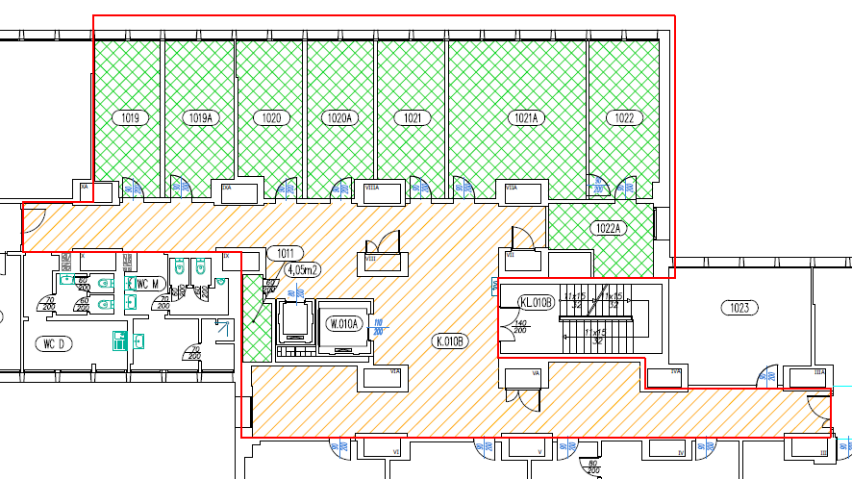
- Roboty murarskie
- Przygotować podłoże pod konstrukcję ścianek działowych typu lekkiego.
- Wykonać ścianki działowe na stelażu z płyt GK o gr. 10 cm wg załącznika nr 5.
- Wykuć otwory dla stolarki drzwiowej w pomieszczeniu 1019A, 1020, 1021A.

- Instalacja elektryczna i oświetlenia
- Wykonanie instalacji elektrycznych: zasilania, LAN, gniazdowej wg załącznika nr 6.
- Wykonanie instalacji oświetlenia w przestrzeni biurowej wg załącznika nr 6.
- Dostawa i montaż opraw w biurach KLAS 1100 LED 840 lub równoważnych.
- Dostawa i montaż rozdzielnicy elektrycznej leży po stronie Zamawiającego.

- Roboty malarskie
- Wykończyć gładzią gipsową ściany i sufity do uzyskania gładkiej powierzchni.
- Malowanie min. dwukrotne farbą lateksową do uzyskania jednolitego koloru.
- Sufity wymalować w kolorze białym.
- Korytarz malowany farbami lateksowymi w kolorze białym.

- Stolarka drzwiowa
- Wykonać nadproża w przypadku gdyby istniejące nadproże uległo uszkodzeniu lub uniemożliwiałoby montaż drzwi z przepisową wysokością w świetle przejścia.
- Montaż drzwi D1 typu Centurion Dakar z wypełnieniem płytą wiórową w kolorze białym, wyposażone w zamek z wkładką patentową, klamka Infinity Line Lea KLE B00 w kolorze czarnym z szyldami okrągłymi lub równoważne wg załącznika nr 5.
- Kierunki otwierania drzwi zgodnie z załącznikiem nr 5.

- Roboty posadzkarskie
- Wykonać naprawę wykładziny PCV w przestrzeni komunikacyjnej wg załącznika nr 5.
- Sfrezować górną części posadzki betonowej.
- Zagruntować podłoża gruntem dyspresyjnym o działaniu wgłębnym bez zawartości rozpuszczalników.
- Ułożyć wykładziny PCV zgrzewalnej np. TARKETT OPTIMA lub równoważnej o następujących (nie gorszych) parametrach:
- Elastyczna wykładzina homogeniczna (EN 649)
- Grubość całkowita (EN 428) – 2 mm
- Grubość warstwy wierzchniej (EN 429) – 2 mm
- Klasyfikacja – obiektowa (EN 685) – Klasa 34
- Klasyfikacja – przemysłowe (EN 685) – klasa 43
- Klasa palności – Bfl-s1
- Grupa ścieralności EN 660-2 – T :<= 2,00 mm3
- Antypoślizgowość DIN 51130 – R9
- brak ostrego i drażniącego zapachu, wg PN-75/B-04270,
- wgniecenie resztkowe (EN 433) <= 0,33mm,
- stabilność wymiarów (EN 434) <=0,40%
- klej do klejenia wykładziny dobrać wg wskazań producenta
- Na cokoły przy wykończeniu PCV stosować listwy wyobleniowe zapewniające odpowiedni promień wywinięcia wykładziny na ściany (wywinięcie minimum 8cm od górnego poziomu posadzki).
- Zastosować aluminiowe listwy wykończeniowe (progowe) w miejscu styku dwóch różnych rodzajów posadzek (korytarzy i pokoi). Minimalna szerokość listew 40 mm.

- Wyposażenie
- Dostawa i montaż grzejników płytowych w miejsce obecnych grzejników na wysokości nieprzeziernej stolarki okiennej. Zastosować stojaki na grzejniki wg załącznika nr 4. Grzejniki panelowe w kolorze białym o mocy:
- pomieszczenia 1019-1021, 1022, 1022A: 1900 W,
- pomieszczenie 1021A: 2700 W.
- We wszystkich pomieszczeniach wykonać zabudowę pionów grzewczych za pomocą dibondu. Kanały instalacji wentylacji mechanicznej i klimatyzacji zabudować płytami GK. Układ kanałów nowej instalacji wentylacji mechanicznej i klimatyzacji wg załącznika nr 3A i 3B.
- Dostawa i wymiana kasetonów sufitu podwieszanego modułowego w korytarzu K.010B.
Uwaga: Kolory do uzgodnienia z Zamawiającym.
- Uwagi
- Zamawiający wskaże i nieodpłatnie udostępni Wykonawcy punkty poboru wody i energii elektrycznej na potrzeby związane z realizacją robót.
- Wykonawca zapewnia pojemniki na odpady powstałe po zerwaniu starych wykładzin, gruz powstały po frezowaniu posadzki i innych pracach budowlanych wykonywanych przez Wykonawcę. Ponadto Wykonawca zajmie się wywozem i utylizacją w/w odpadów. Lokalizacja dla pojemników na odpady zostanie wskazana Wykonawcy przed przystąpieniem do robót.
- Wykonawca przekaże Zamawiającemu zdemontowane grzejniki żeberkowe.
- Po wykonaniu robót Wykonawca zobowiązany jest do przywrócenia porządku i czystości na terenie objętym robotami.
- Zamawiający w razie potrzeby udostępni pomieszczenie na potrzeby zaplecza technicznego lub socjalnego.
- Roboty (pozycje) ujęte w harmonogramie rzeczowo-finansowym oraz ilość tych robót do wykonania (przedmiar robót) Wykonawca ustala samodzielnie na podstawie opisu przedmiotu zamówienia wraz z załącznikami do opisu przedmiotu zamówienia, zasad najlepszej wiedzy technicznej i sztuki budowlanej, obowiązujących przepisów, opublikowanych norm, dokonanej wizji lokalnej.
- Przedmiary robót mają wyłącznie charakter informacyjny i nie są w żaden sposób wiążące dla Wykonawcy i Zamawiającego. Oznacza to, że ilość robót składających się na wycenę elementu scalonego kosztorysu, a także ilości (obmiary) robót ujęte w harmonogramie rzeczowo-finansowym mogą różnić się od tych ujętych w przedmiarach robót.
- Szczegółowe warunki wykonywania przedmiotu zamówienia: Należy uwzględnić niżej wymienione szczególne warunki wykonania robót, wynikające z lokalizacji budynku, jego funkcji i specyfiki obecnego sposobu użytkowania nieruchomości:
  - Planowane prace prowadzone będą w części budynku o charakterze administracyjno-biurowo-naukowym, który będzie użytkowany w czasie realizacji robót
  - W budynku zainstalowane są czynne systemy ochrony p.poż. oraz systemy zabezpieczeń Systemu Kontroli Dostępu Osób, ponadto obowiązuje bezwzględny zakaz spożywania alkoholu i palenia wyrobów tytoniowych.
  - Roboty mogą być realizowane w dniach roboczych od poniedziałku do piątku
w godzinach 07:30 do 22:00, dopuszcza się realizację robót w soboty i niedziele oraz w godzinach nocnych po uzgodnieniu z Zamawiającym (godziny pracy do uzgodnienia).
  - Wszelkie głośne roboty budowlane (np. frezowanie posadzki) należy wykonywać
w godzinach 17:00 do 22:00, dopuszcza się realizację robót w soboty i niedziele po uzgodnieniu z Zamawiającym (godziny pracy do uzgodnienia).
- Po zrealizowaniu przedmiotu zamówienia Wykonawca zobowiązany jest dostarczyć Zamawiającemu w wersji papierowej i elektronicznej dokumentację powykonawczą w 2 egz. zawierający m.in. następujące dokumenty:
  - atesty, certyfikaty, aprobaty techniczne na zastosowane materiały i wyroby.
Załączniki:
Załącznik nr 1 – Zakres remontu - poziom 1000, budynek B MIR-PIB.
Załącznik nr 2 – Stan projektowany – poziom 1000, budynek B MIR-PIB.
Załącznik nr 3A – Instalacja wentylacji mechanicznej - poziom 1000, budynek B MIR-PIB.
Załącznik nr 3B – Instalacja klimatyzacji - poziom 1000, budynek B MIR-PIB.
Załącznik nr 4 – Stojak do montażu grzejników panelowych.
Załącznik nr 5 – Roboty wykończeniowe – poziom 1000, budynek B MIR-PIB.
Załącznik nr 6 – Instalacja elektryczna i oświetlenie – poziom 1000, budynek B MIR-PIB.

